1. Task of System Operator
   * Giám sát và kiểm soát hoạt động của phần cứng và phần mềm các máy tĩnh lớn
   * Khởi động và dừng các tác vụ hệ thống, giám sát bảng điều khiển hệ thống trong các điều kiện bất thường
   * Góp phần bảo mật nguồn thông tin qua độ tin cậy của hệ thống đầy đủ.
   * Quản lý các tài nguyên ở trên hệ thống, tạo sự trao đổi giữa các hệ thống kết nối khác
   * Đảm bảo hệ thống đáng tin cậy và hiệu quả; có sẵn tất cả các dịch vụ phụ trợ cần thiết.
   * Quản lý tắc nghẽn.
   * Cung cấp cho các nhà khai thác hệ thống khác với đủ thông tin thực và thực hiện các cơ chế trao đổi thông tin để đảm bảo an toan thông tin an ninh mạng trong bối cảnh quản lý tắc nghẽn.
   * Đảm bảo không phân biệt đối xử giữa người dùng và thông tin cần thiết để truy cập hiệu quả vào hệ thống.
   * Công văn tạo cài đặt các bộ kết nối, bao gồm các quy tắc khách quan, minh bạch và không phân biệt đối xử.
   * Xuất bản các tiêu chuẩn an toàn, vận hành và lập kế hoạch, bao gồm một kế hoạch cho tổng công suất chuyển giao và ước tính khả năng chuyển giao mỗi ngày.
2. Software architecture (2,3,multi tier)

Software architecture của hệ thống mô tả các component chính, mối quan hệ của chúng, và cách chúng tương tác với nhau.

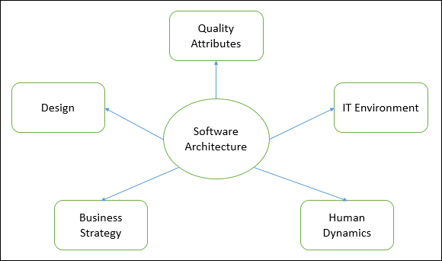Dưới đây là một số quan điểm chính:

* Kiến trúc giúp định một nghĩa giải pháp để đáp ứng tất cả các giải pháp và các yêu cầu vận hành với nội dung chung là tối ưu hóa hiệu suất và bảo mật
* Thiết kế kiến ​​trúc liên quan đến nhu cầu của tổ chức cũng như nhu cầu của đội ngũ phát triển. Mỗi quyết định có thể có một tác động đến chất lượng, khả năng báo trì, hiệu suất, v.v

Một số mô hình:

* Client-server
* Peer-to-peer
* Model-View-Controller (MVC)

## N-Tier Architecture

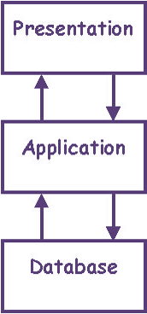Một biểu diễn sơ đồ của một hệ thống n tầng

Hinh 1. 1 N Tier Architecture Diagram

* Ba lớp này có thể được chia nhỏ thành các lớp con khác nhau tùy theo yêu cầu.
* Một số trang web phổ biến đã áp dụng kiến trúc này
  + - MakeMyTrip.com
    - Sales Force enterprise application
    - Indian Railways – IRCTC
    - Amazon.com, etc.

Ưu điểm:

* Khả năng mở rộng cao
* Toàn vẹn dữ liệu
* Tái sử dụng cao
* Phân phối giảm
* Cải thiện an ninh
* Cải thiện sẵn có

Nhược điểm:

* Độ phức tạp cao
* Tăng độ khó quản lý

## 3-Tier Architecture

* Có 3 tầng khác nhau.
* Presentation layer
* Business Logic layer
* Database layer

Ưu điểm:

* Tham nhũng dữ liệu thông qua các ứng dụng khách có thể được loại bỏ vì dữ liệu được truyền ở tầng giữa để cập nhật cơ sở dữ liệu đảm bảo tính hợp lệ của nó
* Vị trí của logic nghiệp vụ trên một máy chủ tập trung làm cho dữ liệu an toàn hơn
* Do việc triển khai phân tán các máy chủ ứng dụng, khả năng mở rộng của hệ thống được tăng cường do không cần kết nối riêng với từng máy khách trong khi kết nối từ một số máy chủ ứng dụng là đủ.

Nhược điểm:

* Thông thường cần phải thực thi nhiều hơn khi tạo các ứng dụng 3 tầng khi các điểm giao tiếp được tăng lên (máy khách đến tầng giữa đến máy chủ, thay vì máy khách trực tiếp đến máy chủ) và hiệu suất tăng bởi các công cụ như Visual Basic, PowerBuilder, Delphi sẽ bị giảm.

## 2-Tier Architecture

* Nó giống như kiến ​​trúc Client-Server, nơi giao tiếp diễn ra giữa máy khách và máy chủ.
* Trong kiểu kiến ​​trúc phần mềm này, lớp trình bày hoặc lớp giao diện người dùng chạy ở phía máy khách trong khi lớp dữ liệu được thực thi và được lưu trữ ở phía máy chủ.
* Không có một lớp logic nghiệp vụ nào ở giữa máy khách và máy chủ

Ưu điểm:

* Máy chủ dữ liệu và logic nghiệp vụ gần gũi về mặt vật lý, mang lại hiệu suất cao
* Cho phép người dùng giao diện đồ họa trên các trạm giúp cho việc sử dụng dễ dàng hơn

Nhược điểm:

* Vì máy khách giữ hầu hết logic ứng dụng, các vấn đề phát sinh trong việc kiểm soát phiên bản phần mềm và phân phối lại các phiên bản mới.
* Thiếu khả năng mở rộng vì nó chỉ hỗ trợ một số lượng người dùng hạn chế. Khi nhiều yêu cầu của máy khách tăng lên, hiệu suất ứng dụng có thể chậm lại do thực tế là các máy khách yêu cầu các kết nối và bộ nhớ CPU riêng biệt để tiến hành.
* Vì logic ứng dụng được kết hợp với máy khách, nên rất khó sử dụng lại logic.

1. Component operating system
   1. Hệ thống quản lý tiến trình
   2. Hệ thống quản lý bộ nhớ
   3. Hệ thống quản lý nhập xuất
   4. Hệ thống quản lý tập tin
   5. Hệ thống bảo vệ
   6. Hệ thống dịch lệnh
   7. Quản lý mạng
2. Server OS

* Một hệ điều hành máy chủ, còn được gọi là server OS, là một hệ điều hành được thiết kế đặc biệt được chạy trên các máy chủ, là các máy tĩnh chuyên dụng hoạt động trong client/server architecture để phụ vụ các yêu cầu của máy khách trên mạng
* Hệ điêu hành máy chủ, hay HĐH máy chủ, là lớp phần mềm bên trên mà các chương trình hoặc application chạy trên phần hardware máy chủ
* Hệ điều hành giúp kích hoạt và tạo điêu kiện cho các vai trò máy chủ điển hình như *Web server, mail server, file server, database server, application server and print server*

Hệ điều hành máy chủ phổ biến nhất:

* Windows server
* Mac OS X server
* Red Hat Enterprise Linux (RHEL)-Biến thể của Linux
* SUSE Linux Enterprise Server-Biến thể của linux